ПАМЯТКА ПОТРЕБИТЕЛЮ

Банкнота Банка России образца 2017 года

номиналом 200 рублей
12 октября 2017 г. была введена в обращение банкнота Банка России номиналом 200 руб.
Размер банкноты 150 x 65 мм.
Преобладающий цвет банкноты – зеленый.
Основные изображения:
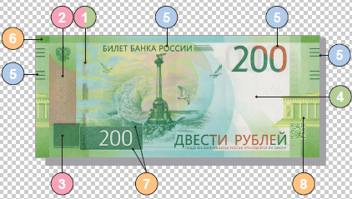
- на лицевой стороне банкноты – Памятник затопленным кораблям в г. Севастополе.
- на оборотной стороне банкноты – Государственный историко-архитектурный музей-заповедник «Херсонес Таврический».
На лицевой стороне банкноты слева вверху расположен герб Российской Федерации.
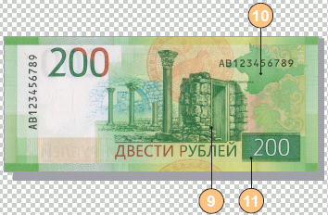
На оборотной стороне в верхней правой части банкноты находится надпись «2017» – год образца банкноты.

Банкнота изготовлена на хлопковой бумаге белого цвета повышенной плотности с полимерной пропиткой. В бумагу внедрены защитные волокна двух типов – цветные с чередующимися участками красного и синего цветов и волокна серого цвета.
Четыре фрагмента ныряющей голографической защитной нити шириной 3 мм выходят на поверхность лицевой стороны банкноты.
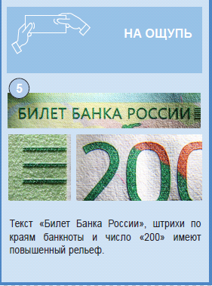
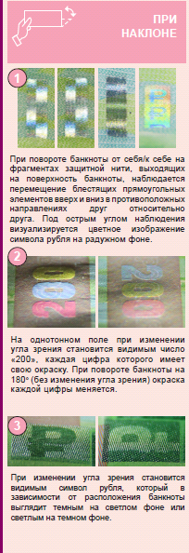
Банкнота имеет два серийных номера, расположенных на оборотной стороне банкноты и имеющих двухбуквенное обозначение серии и девять цифр номера. Левый номер имеет читаемость по короткой стороне банкноты, правый – по длинной стороне
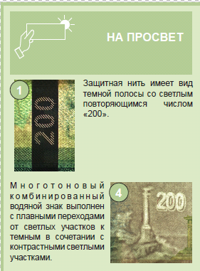

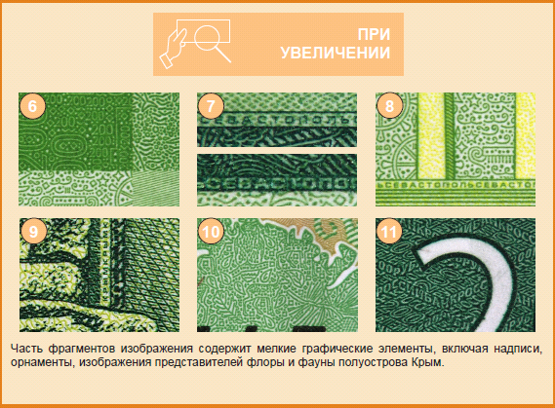

ФБУЗ «Центр гигиены и эпидемиологии в Алтайском крае»
Учебно-консультационный центр по защите прав потребителей,
гигиенического обучения и воспитания населения
656049, г. Барнаул, ул. Пролетарская, 146а;
телефон: 8 (385 2) 504061
E-mail: uk-centr11@altcge.ru; vk.com/zpp22;
Skupe: ukcentrukcentr

2018

